

**UNIVERSIDAD DE GUADALAJARA**

**SISTEMA DE UNIVERSIDAD VIRTUAL**

*Proyecto II*

**Unidad 3.**

**Actividad integradora. Producto final U3**

“Reporte de Sprints”

*ALUMNOS:* ALAN EMMANUEL SALDAÑA CARVAJAL

PAULINA JHOSELINE DOMINGUEZ RANGEL

*ASESORA:* DEISY ACOSTA HAM

05 DE NOVIEMBRE DEL 2024, MÉXICO

**Reporte de Sprints**

1. ***FASES DE LOS SPRINT***
2. **Resumen de Sprint 1:**

En el Sprint 1 se logró establecer las bases visuales y funcionales del sitio. Se implementaron con los tonos verdes y marrones junto con las fuentes sans-serif ('Poppins') en la sección de *Inicio* y *Menú*, además de integrar el logo de ArboVita de manera visible en el menú de navegación. Se desarrolló un menú fijo que facilita la navegación entre secciones dentro de la misma página, y se completó la primera sección de *Inicio* con un título principal y una breve descripción de la misión del proyecto. También se trabajó en hacer que estas primeras secciones fueran responsivas para dispositivos móviles y de escritorio. Sin embargo, se identificó que las tareas relacionadas con la estética y la responsividad abarcan otras secciones, por lo que se decidió ajustar.

**Ajustes realizados en el Sprint 1:**

* Se dividieron las tareas de estética (ID 1) y responsividad (ID 5) y se añadieron como "Detalles Generales" a las tareas de las demás secciones.
* Las tareas relacionadas con las secciones restantes se programaron para los próximos sprints.
* Se ajustó la planificación para aplicar estos cambios en las siguientes fases del proyecto.

1. **Resumen de Sprint 2:**

En el Sprint 2 del proyecto de la Landing Page de ArboVita, se completaron dos historias principales: ID 6, relacionada con la sección de donaciones, e ID 7, que muestra imágenes y ubicaciones de los proyectos de reforestación. Ambas historias fueron concluidas según lo planificado, cumpliendo con los objetivos de diseño y funcionalidad. La historia ID 8, que estaba programada para este sprint, no fue completada y se reasignó al Sprint 3 sin afectar su duración. Además, se realizaron ajustes en la prioridad y reubicación de algunas tareas relacionadas con los IDs 1 y 5 para enfocarse en nuevas prioridades en los próximos sprints.

**Ajustes realizados en el Sprint 2:**

* La historia ID 8 se reasignó al Sprint 3 debido a su no finalización.
* Se ajustaron los días y horas para el desarrollo de ID 8, adaptando la planificación del Sprint 3.
* Las historias ID 1 e ID 5 bajaron de prioridad y fueron reubicadas al final del backlog.
* Se eliminaron tres tareas bajo "Detalles Generales" de los IDs 8, 9, y 10, permitiendo nuevas tareas para ID 1 e ID 5.
* El ID 9 cambió de prioridad baja a media para el próximo Sprint.
* El ID 10 se trasladó al Sprint 4.
* Se agregaron nuevas historias de usuario (ID 11 e ID 12) con prioridad baja.
* Los IDs 1 y 5 se movieron al Sprint 5.
* Se actualizó la calendarización de los siguientes sprints respetando la nueva prioridad de tareas.

1. **Resumen de Sprint 3:**

Durante el Sprint 3 del proyecto de la Landing Page de ArboVita, se completó la historia de usuario ID 9, que consistía en la implementación de una sección de videos educativos sobre reforestación utilizando un reproductor de YouTube. Esta funcionalidad fue implementada, permitiendo la visualización y fácil compartición de los videos en redes sociales. Sin embargo, la historia ID 8, relacionada con la inscripción de usuarios para eventos de reforestación, no se completó en su totalidad. Aunque el formulario fue creado, la funcionalidad para enviar la información al correo predeterminado no se logró implementar en este sprint y se trasladó al Sprint 4.

**Ajustes realizados en el Sprint 3:**

* El ID 8 y la tarea de "Configurar envío de información por correo" se trasladaron al Sprint 4.
* El estado del ID 8 se actualizó a "En proceso de agregar la funcionalidad de envío de información".
* La tarea pendiente fue calendarizada para el Sprint 4, sin modificar la duración de este.

1. **Resumen de Sprint 4:**

El Sprint 4 del proyecto de la Landing Page de ArboVita se completó cumpliendo con todos los objetivos establecidos. Las historias de usuario ID 8, ID 10 e ID 11 fueron finalizadas sin contratiempos. Se completó la funcionalidad del formulario de inscripción de eventos (ID 8), el diseño e integración del footer con información de contacto y redes sociales (ID 10), y se implementó un carrusel de fotos en la página (ID 11). Este sprint se desarrolló conforme a lo calendarizado y no hubo necesidad de realizar ajustes en el cronograma o en las tareas planificadas.

**Ajustes realizados en el Sprint 4:**

* No se realizaron ajustes, ya que todas las tareas se completaron sin incidentes y según lo programado.

1. **Resumen General del Sprint 5:**

El Sprint 5 del proyecto de la landing page de ArboVita se llevó a cabo con éxito, completando todas las tareas e IDs planificados (ID 12, 1 y 5) dentro del tiempo estimado. No se requirieron ajustes adicionales en este sprint, lo que permitió cerrar la fase de desarrollo de la página web. Se lograron todos los objetivos planteados, asegurando una página completamente funcional, responsiva y alineada con la misión y estética de ArboVita.

**Ajustes realizados en el Sprint 5:**

* No se realizaron ajustes, ya que todas las tareas fueron completadas según lo planeado y sin contratiempos.

1. ***GRAFICACIÓN DE SPRINTS***

El gráfico de quemado (Figura 1) tiene como objetivo visualizar la cantidad de trabajo pendiente (dimensión/esfuerzo) a lo largo del tiempo en comparación con lo esperado. La línea azul indica el progreso ideal (esperado), donde el trabajo pendiente debería disminuir de manera constante hasta llegar a cero al finalizar el proyecto. La línea roja muestra el progreso real, que, en este caso, muestra algunas desviaciones.

* **Sprint 1 (29 de agosto al 5 de septiembre)**: Durante este periodo, la línea de trabajo real (roja) comienza a descender rápidamente, indicando que el equipo está completando tareas de forma rápida. Al final del periodo se logra ver una pequeña subida en la línea real, esto debido a la adición de las tareas que se mencionaron en el resumen del sprint.
* **Sprint 2 (25 de septiembre al 3 de octubre)**: En esta fase, se observa un descenso pronunciado en la línea roja al principio del periodo. Sin embargo, se observa una pequeña subida debido a los ajustes agregados en ese día. Además, se observan una línea horizontal posteriormente, esto indica que en esos días no se realizaron avances significativos en el trabajo, debido a la replanificación en el sprint, tiempo de espera para completar tareas, días libres o retrasos en las tareas. El aumento de la línea roja tan significativo hacia la línea azul indica que se agregaron ajustes al final del Sprint. Este sprint fue donde más ajustes se agregaron.
* **Sprint 3 (12 al 19 de octubre)**: El gráfico muestra una caída en la línea real indicando avances, pero también se notan más líneas horizontales en algunos días por motivos mencionados anteriormente. A pesar de la reprogramación de la tarea del ID 8, se siguió trabajando de manera constante y alineada con lo planeado, por eso se ve una bajada escalonada en la línea real.
* **Sprint 4 (20 al 25 de octubre)**: Este sprint es notable por la efectividad del equipo, con una línea roja que desciende consistente y escalonadamente con líneas horizontales, indicando que se completaron todas las tareas planeadas, lo que sugiere que el equipo mantuvo un ritmo adecuado y no se mostraron ajustes nuevos.
* **Sprint 5 (26 al 30 de octubre)**: Al igual que el anterior, la línea roja continúa descendiendo de manera eficaz con el mismo patrón hasta llegar a cero, lo que indica que todas las tareas fueron completadas según lo planeado sin adición de nuevos ajustes. Indicando el cierre del proyecto.

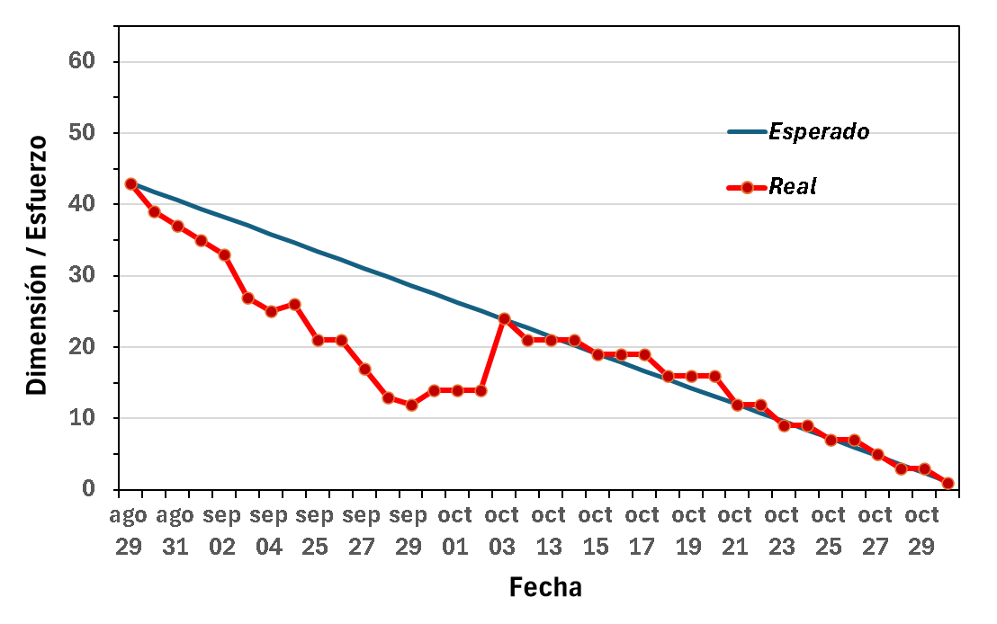

**Figura 1.** Gráfico de quemado del proyecto de la Landing Page de ArboVita en el año 2024**.**

Por otro lado, el gráfico de flujo acumulado (Figura 2) ofrece una visión clara del estado de las tareas en las diferentes categorías ("Por Hacer", "En Curso" y "Listas") a lo largo del tiempo, lo que permite visualizar el flujo de trabajo del equipo y detectar posibles cuellos de botella.

* La tendencia general del gráfico es ascendente, lo que indica que la carga total de tareas ("Por Hacer," "En Curso," y "Listas") ha ido aumentando conforme el proyecto avanza. Esto indica que el proyecto comenzó con un número de tareas limitado y se fueron agregando nuevas por día a medida que los sprints progresaban.
* En el grafico se puede apreciar como el bloque verde ("Listas") va aumentando gradualmente, lo que muestra un flujo constante de tareas completadas a lo largo del proyecto. Este aumento del bloque verde indica que el equipo fue cerrando tareas a un ritmo progresivo, especialmente a partir del Sprint 3, esto indica buena eficiencia.
* Hay periodos en los que la gráfica se mantiene casi plana, es decir, sin un aumento significativo de tareas en ninguno de los estados. Esto es el reflejo de los días donde no hubo un avance en el proyecto por distintos factores que se mencionaron en la gráfica anterior.
* Al final del proyecto, el bloque azul ("Por Hacer") se estabiliza, indicando que ya no quedan nuevas tareas pendientes de asignación.
* El bloque naranja ("En Curso") muestra una tendencia a la baja, lo cual sugiere que, hacia el cierre del proyecto, el equipo fue finalizando las tareas en curso sin asignar muchas más a ese estado. Esto es positivo, ya que indica que el equipo estuvo concluyendo las tareas pendientes.
* El bloque verde ("Listas") crece de manera constante hasta el final, lo que refleja que se lograron completar todas las tareas planificadas al cierre del último sprint.
* No hay indicios claros de cuellos de botella en el gráfico.

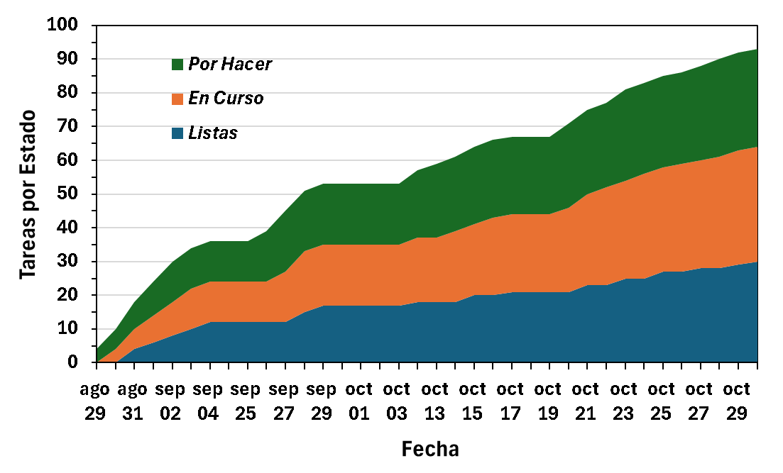

**Figura 2:** Gráfico de flujo acumulado del proyecto de la Landing Page de ArboVita en el año 2024.

**Conclusión**

El proyecto de la landing page de ArboVita concluyó cumpliendo los objetivos de cada sprint y respetando el tiempo estimado. Durante el proceso, el equipo realizó ajustes en la prioridad y asignación de tareas y cambios general, lo cual permitió mantener un flujo de trabajo estable.

Los gráficos muestran que el proyecto tuvo un buen progreso general, aunque hubo algunos retrasos y ajustes durante los sprints. El gráfico de quemado indica que el equipo logró finalizar todas las tareas pendientes, a pesar de algunos incrementos inesperados en el esfuerzo. El gráfico de flujo acumulado muestra una mejora continua en el desarrollo de las tareas, con una disminución constante de tareas "Por hacer" y un aumento en las tareas "Listas", lo que refleja un flujo de trabajo “eficiente” sin contratiempos y sin grandes cuellos de botella al final a pesar de los ajustes por sprints.

1. ***EVIDENCIA DE FUNCIONAMIENTO***

**Enlace:**

https://drive.google.com/file/d/1Ac0dd5HdogZsz5M1e21gDSGvoxVZtDlf/view?usp=sharing

1. ***LIGA DE GITHUB Y JIRA***

**GitHub**:

<https://github.com/Geekenduwu/arbo-vita>

**Jira:** <https://alan123sc.atlassian.net/jira/software/projects/A10/boards/2/backlog?atlOrigin=eyJpIjoiM2FjY2EyNTU1ZGRhNGIyOGIxZTQ2NGRmMDAxYzRiZDgiLCJwIjoiaiJ9>

1. ***REFERENCIAS CONSULTADAS***

ConsultoraPMO. (2019). 5 Construyendo un Burn Down Chart con Excel [Archivo de Vídeo]. Youtube. Recuperado de https://youtu.be/de_4nTCHtJs.

CodeCafe. (2019). STEM 06 Kanban chart. [Archivo de Vídeo]. Youtube. Recuperado de https://www.youtube.com/watch?v=6GoGfgskAQE&t=41s.

Asana. (2024). Burndown Chart: qué es y cómo usarlo con ejemplos. Asana. Recuperado de https://asana.com/es/resources/burndown-chart.

Kanbantool. (s.f.). ¿Qué es un Diagrama de Flujo Acumulativo?. Kanbantool. Recuperado de https://kanbantool.com/es/guia-kanban/diagrama-de-flujo-acumulativo.

1. ***ANEXO: FORMATO BACKLOG Y EL SPRINT SCHEDULE COMPLETADO.***

|  |  |  |  |  |  |  |  |
| --- | --- | --- | --- | --- | --- | --- | --- |
| **FORMATO PARA EL BACKLOG** | | **Product backlog:** Página Web “ArboVita” | | | | | |
| **Historias Completadas** | |  |  |  |  |  |  |
| **ID Historia** | **Enunciado de la Historia** | **Alias** | **Estado** | **Dimensión/ Esfuerzo** | **Interacción (Sprint)** | **Prioridad** | **Comentarios** |
| 2 | Como cliente, quiero un menú fijo en la Landing Page, que, al hacer clic en cualquier sección del menú, me desplace dentro de la misma página hacia la sección correspondiente, esto para facilitar la navegabilidad del sitio. Las secciones del menú deben ser: Inicio, Proyectos, Videos, Participa y Donar. | Menú | Concluida | 4 | Sprint 1 | Alta |  |
| 3 | Como cliente, quiero que el logo de ArboVita se adjunte y esté visible a un lado en el menú de navegación de la Landing Page para mantener la identidad visual en todo momento. | Logo | Concluida | 2 | Sprint 1 | Alta |  |
| 4 | Como cliente, quiero que la landing page de ArboVita tenga una primera sección de Inicio que incluya un título principal claro, una breve descripción del objetivo y misión de ArboVita, destacando la importancia del proyecto para captar la atención de los visitantes desde el inicio. | Inicio | Concluida | 4 | Sprint 1 | Alta |  |
| 6 | Como cliente, quiero una sección en la página que destaque la importancia de donar. Esta sección debe incluir un título claro, imágenes representativas, y un botón grande que dirija directamente a la página de donaciones de PayPal de la ONG, para que los usuarios puedan realizar donaciones personalizadas fácilmente. | Donaciones | Concluida | 5 | Sprint 2 | Alta |  |
| 7 | Como cliente, quiero una sección en la página donde se muestren imágenes con una breve descripción de los proyectos y eventos que se han desarrollado en ArboVita. Debe incluir un mapa general en Google Maps que marque todas las ubicaciones donde se ha reforestado. | Proyectos | Concluida | 4 | Sprint 2 | Media |  |
| 9 | Como cliente, quiero una sección en la página donde se presenten videos educativos sobre proyectos de reforestación y la importancia del medio ambiente. Los videos deben ser visualizados a través del reproductor de YouTube para que puedan ser fácilmente compartidos en redes sociales. | Videos | Concluida | 5 | Sprint 3 | Media |  |
| 8 | Como cliente, quiero una sección en la página para que los usuarios puedan inscribirse en eventos de reforestación. La sección debe incluir una breve explicación de la importancia de participar, y un formulario con campos para nombre, correo electrónico y número de participantes. El formulario debe tener un botón de confirmación y enviar la información a un correo para que un administrador pueda responder. | Participa | Concluida | 5 | Sprint 4 | Media |  |
| 10 | Como cliente, quiero un footer en la página que incluya la información de contacto de ArboVita, como dirección, teléfono y correo electrónico, junto con íconos de redes sociales y el logotipo de ArboVita. | Footer | Concluida | 4 | Sprint 4 | Baja |  |
| 11 | Como cliente, quiero un carrusel de fotos en la Landing Page que muestre imágenes relacionadas con el proyecto de ArboVita, para que los visitantes puedan visualizar rápidamente lo que se ha hecho en el proyecto y conectar con él. | Carrusel de fotos | Concluida | 4 | Sprint 4 | Baja |  |
| 12 | Como cliente, quiero agregar un apartado de testimonios en una sección existente de la página web de ArboVita, para que las personas puedan leer experiencias de quienes han participado en los proyectos y se animen a participar en futuros eventos. | Testimonios | Concluida | 4 | Sprint 5 | Baja |  |
| 1 | Como cliente, quiero que La Landing Page debe reflejar la temática de reforestación usando tonos verdes y marrones. Debe incluir fuentes sans-serif como 'Poppins', con espaciado y tamaños de fuente que aseguren buena legibilidad. Además, debe tener imágenes de alta resolución que representen el objetivo de ArboVita. | Estética Web | Concluida | 1 | Sprint 5 | Baja |  |
| 5 | Como cliente, quiero que la landing page de ArboVita sea responsivo en dispositivos móviles y de escritorio, asegurando que se adapte a diferentes tamaños de pantalla. La página debe ser fácil de navegar, con botones y secciones claramente visibles en ambos tipos de dispositivos. | Responsivo | Concluida | 1 | Sprint 5 | Baja |  |

**FORMATO SPRINT**

|  |  |  |  |  |  |  |  |  |  |  |  |
| --- | --- | --- | --- | --- | --- | --- | --- | --- | --- | --- | --- |
|  | **Tareas Completadas** |  |  |  |  |  |  |  |  |  |  |
| Duración | **Elemento de trabajo pendiente** | **Puntos de historia** | **Responsable** | **Estado** | **Estimado original** | **Día 1** | **Día 2** | **Día 3** | **Día 4** | **Día 5** | **Revisión del Sprint** |
| 1 SEMANA | **ID de la historia #1** |  |  |  | Horas | Hrs | Hrs | Hrs | Hrs | Hrs | SPRINT 1 |
|  | **Definir la Paleta de Colores:** | 2 | Alan | Concluido | 2 | 2 |  |  |  |  | Lunes |
| Investigar y seleccionar los colores a usar. |
|
| Versión antigua de tarea, nueva en Sprint 3 | **Configurar Tipografía** | 2 | Alan | Concluido | 2 | 2 |  |  |  |  | Lunes |
| Elegir e implementar fuentes de letra |
| Ajustar el espaciado y tamaños de fuente para asegurar legibilidad y claridad. |
| **Incorporar Imágenes de Alta Resolución** | 2 | Alan | Concluido | 2 |  | 2 |  |  |  | Jueves |
| Añadir imágenes que representen el objetivo de ArboVita en la página. |
|
| **Revisar Estética General** | 2 | Alan | Concluido | 2 |  |  |  |  | 2 | Viernes |
| Asegurarse de que todos los elementos (colores, tipografía, imágenes) estén bien integrados y reflejen la temática de reforestación. |
|  | **ID de la historia #2** |  |  |  |  |  |  |  |  |  | SPRINT 1 |
|  | **Diseñar y Codificar el Menú Fijo** | 2 | Alan | Concluido | 2 |  | 2 |  |  |  | Martes |
|  | Crear el diseño visual del menú fijo, incluir las secciones Inicio, Proyectos, Videos, Participa y Donar, y codificarlo en React. |
|  | **Implementar Desplazamiento Suave** | 1 | Alan | Concluido | 1 |  |  | 1 |  |  | Miércoles |
|  | Añadir identificadores a las secciones correspondientes de la página y usar React para implementar el comportamiento de desplazamiento suave. |
|  | **ID de la historia #3** |  |  |  |  |  |  |  |  |  | SPRINT 1 |
|  | **Integrar el Logo en el Menú de Navegación** | 1 | Alan | Concluido | 1 |  |  | 1 |  |  | Miércoles |
|  | Colocar el logo de ArboVita en el menú de navegación de la Landing Page. |
|  |
|  | **Ajustar el Estilo y la Posición del Logo** | 1 | Alan | Concluido | 1 |  |  | 1 |  |  | Miércoles |
|  | Ajustar el estilo del logo para que se vea bien en el menú y no interfiera con el diseño. |
|  | **ID de la historia #4** |  |  |  |  |  |  |  |  |  | SPRINT 1 |
|  | **Crear el Título y Descripción de la Sección de Inicio** | 2 | Alan | Concluido | 2 |  |  | 2 |  |  | Miercoles |
|  | Agregar un título principal claro y una breve descripción del objetivo y misión de ArboVita en la primera sección de la landing page. |
|  |
|  | **Estilizar la Sección de Inicio** | 2 | Alan | Concluido | 2 |  |  |  | 2 |  | Jueves |
|  | Aplicar estilos adecuados para el título y la descripción, asegurando que sean visualmente alineados con el diseño general de la página. |
|  |
|  | **ID de la historia #5** |  |  |  |  |  |  |  |  |  | SPRINT 1 |
|  | **Implementar Diseño Responsivo** | 2 | Alan | Concluido | 2 |  |  |  |  | 2 | Viernes |
| Versión antigua, nueva en Sprint 3 | Asegurar que la landing page se adapte a diferentes tamaños de pantalla, tanto en dispositivos móviles como en computadoras de escritorio. |
| **Verificar Navegabilidad y Visibilidad** | 2 | Alan | Concluido | 2 |  |  |  |  | 2 | Viernes |
| Probar y ajustar la navegación y la visibilidad de botones y secciones en diferentes dispositivos para garantizar claridad. |
| 1 SEMANA | **ID de la historia #6** |  |  |  |  |  |  |  |  |  | SPRINT 2 |
|  | **Crear Contenido Visual y Textual** | 2 | Alan | Concluido | 2 | 2 |  |  |  |  | Lunes |
|  | Diseñar e implementar una sección con un título sobre la importancia de donar, incluir imágenes relevantes. |
|  |
|  | **Implementar Botón de Donación** | 2 | Alan | Concluido | 2 | 2 |  |  |  |  | Lunes |
|  | Añadir un botón en la sección y que redirige al PayPal de la ONG. Asegurarse de que el botón sea funcional y esté correctamente vinculado. |
|  |
|  |
|  | **Detalles Generales** | 1 | Alan | Concluido | 1 |  | 1 |  |  |  | Martes |
|  | Ajustar la sección acorde a lo planteado en Sprint 1: 1. Ajustar el diseño responsivo a distintos dispositivos. 2. Ajustar la sección a la estetica general de la página. |
|  | **ID de la historia #7** |  |  |  |  |  |  |  |  |  | SPRINT 2 |
|  | **Diseñar y Añadir Descripción de Proyectos y Eventos** | 1.5 | Alan | Concluido | 1.5 |  | 1.5 |  |  |  | Martes |
|  | Crear una sección que muestre imágenes con descripciones breves de los proyectos. |
|  |
|  | **Integrar Mapa de Google Maps** | 1.5 | Alan | Concluido | 1.5 |  | 1.5 |  |  |  | Martes |
|  | Incluir un mapa de Google Maps que marque todas las ubicaciones de reforestación realizadas. |
|  |
|  | **Detalles Generales** | 1 | Alan | Concluido | 1 |  |  | 1 |  |  | Miercoles |
|  | Ajustar la sección acorde a lo planteado en Sprint 1: 1. Ajustar el diseño responsivo a distintos dispositivos. 2. Ajustar la sección a la estética y diseño general de la página. |
|  |
| 1 SEMANA | **ID de la historia #8** |  |  |  |  |  |  |  |  |  | SPRINT 3 |
|  | **Diseñar la Sección de Inscripción** | 1 | Alan | Concluido | 1 | 1 |  |  |  |  | Lunes |
|  | Crear el diseño visual de la sección de inscripción, agregando el texto correspondiente, importancia de participa y fotos de eventos. |
|  |
|  | **Implementar el Formulario de Inscripción** | 2 | Alan | Concluido | 2 | 2 |  |  |  |  | Lunes |
|  | Desarrollar e integrar el formulario con campos para nombre, correo electrónico y número de participantes, incluyendo el botón de confirmación. |
|  |
|  |
|  | **ID de la historia #9** |  |  |  |  |  |  |  |  |  | SPRINT 3 |
|  | **Crear Diseño de Sección para Videos** | 2 | Alan | Concluido | 2 |  | 1 | 1 |  |  | Miércoles |
|  | Crear el diseño visual para la sección de videos, incluyendo título y descripción |
|  |
|  | **Integrar Videos de YouTube** | 3 | Alan | Concluido | 3 |  |  | 1 | 2 |  | Jueves |
|  | Insertar los reproductores de YouTube en la sección diseñada y verificar que funcionen correctamente. |
|  |
| 1 SEMANA | **ID de la historia #8** |  |  |  |  |  |  |  |  |  | SPRINT 4 |
|  | **Configurar Envío de Información por Correo** | 1 | Alan | Concluido | 1 | 1 |  |  |  |  | Lunes |
|  | Configurar la funcionalidad del formulario a un correo electrónico específico. |
|  |
|  | **ID de la historia #10** |  |  |  |  |  |  |  |  |  | SPRINT 4 |
|  | **Diseñar el Footer** | 2 | Alan | Concluido | 2 | 2 |  |  |  |  | Lunes |
|  | Crear el diseño visual del footer, incluyendo espacio para la dirección, teléfono, correo electrónico, íconos de redes sociales y el logotipo. |
|  | **Integrar Información de Contacto y Logotipo** | 1 | Alan | Concluido | 1 | 1 |  |  |  |  | Lunes |
|  | Agregar la dirección, teléfono, correo electrónico y el logotipo de ArboVita al footer. |
|  |
|  | **Añadir Íconos de Redes Sociales** | 1 | Alan | Concluido | 1 |  | 1 |  |  |  | Martes |
|  | Insertar íconos de redes sociales y enlazarlos a las respectivas cuentas de ArboVita. |
|  |
|  | **ID de la historia #11** |  |  |  |  |  |  |  |  |  | SPRINT 4 |
|  | **Implementar Carrusel de Fotos** | 2 | Alan | Concluido | 2 |  |  | 2 |  |  | Miércoles |
|  | Desarrollar e integrar un carrusel de fotos en la Landing Page que incluya un diseño alineado con la estética del sitio. Probar su correcto funcionamiento. |
|  | **Agregar Imágenes** | 2 | Alan | Concluido | 2 |  |  |  | 1 | 1 | Viernes |
|  | Seleccionar y cargar imágenes relevantes del proyecto en el carrusel. Verificar que las imágenes se muestren correctamente y no interfieran con la visualización. |
| 1/2 SEMANA | **ID de la historia #12** |  |  |  |  |  |  |  |  |  | SPRINT 5 |
|  | **Implementar Apartado de Testimonios** | 2 | Alan | Concluido | 2 | 2 |  |  |  |  | Lunes |
|  | Crear la estructura y diseño del apartado de testimonios en una sección. El apartado debe permitir la visualización de múltiples testimonios de manera organizada. |
|  | **Implementar imágenes y textos** |  |  |  |  |  |  |  |  |  |  |
|  | Implementar el texto de cada testimonio y las imágenes de los participantes a la estructura creada. | 2 | Alan | Concluido | 2 |  | 2 |  |  |  | Miércoles |
|  | **ID de la historia #1** |  |  |  |  |  |  |  |  |  | SPRINT 5 |
|  | **Detalles de Estética** | 1 | Alan | Concluido | 1 |  |  | 1 |  |  | Viernes |
|  | Ajustar las sección creadas acorde a lo planteado en Sprint 1: Ajustar la sección a la estética y diseño general de la página. |
|  | **ID de la historia #5** |  |  |  |  |  |  |  |  |  | SPRINT 5 |
|  | **Detalles Responsivos:**  Ajustar las secciones acorde a lo planteado en Sprint 1: Ajustar el diseño responsivo de las secciones creadas a distintos dispositivos. | 1 | Alan | Concluido | 1 |  |  | 1 |  |  | Viernes |